前置报表实例与设置展示

李江锋 2018/11/7

概述：

前置报表，目的是为了满足报表的快速创建与上线实施。减少程序员重复开发成本。

技能要求，需要对sql脚本比较熟悉。

实现功能：

1/基础报表的前置配置

2/搜索条件配置与sql脚本联动

3/关联报表，合并报表（支持表达式）

4/报表攥取

5/图表定制

6/报表结果导出excell

7/常见问题归属与查询sql分类

8/搜索栏插件定制与关联使用

9/变量属性定义与使用

如果您需要尝试使用这个报表工具，有不清楚的地方可以联系我：107422244@qq.com

一：基础报表设置





实例展示：











二：关联报表设置

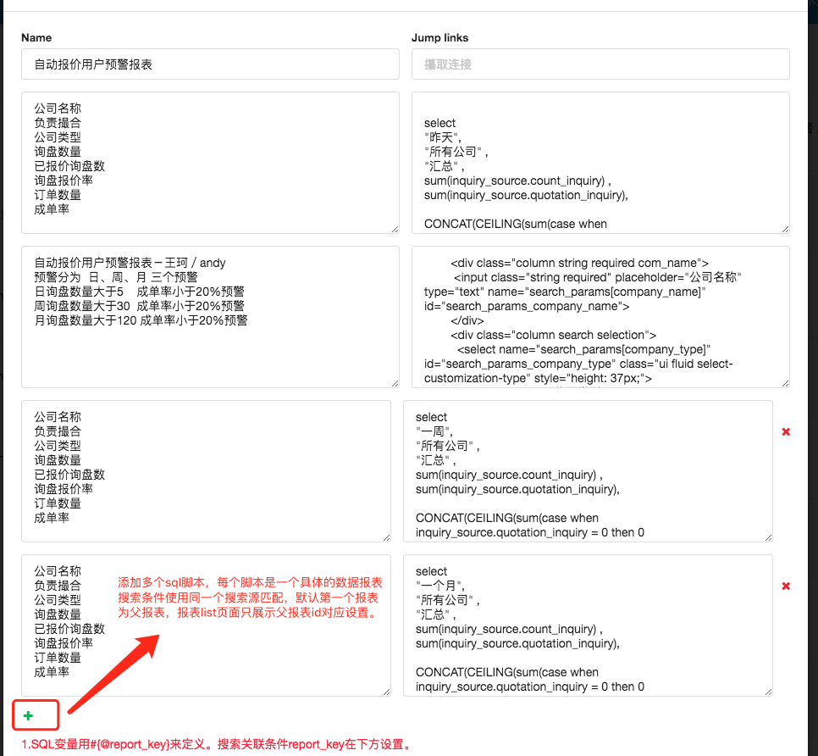

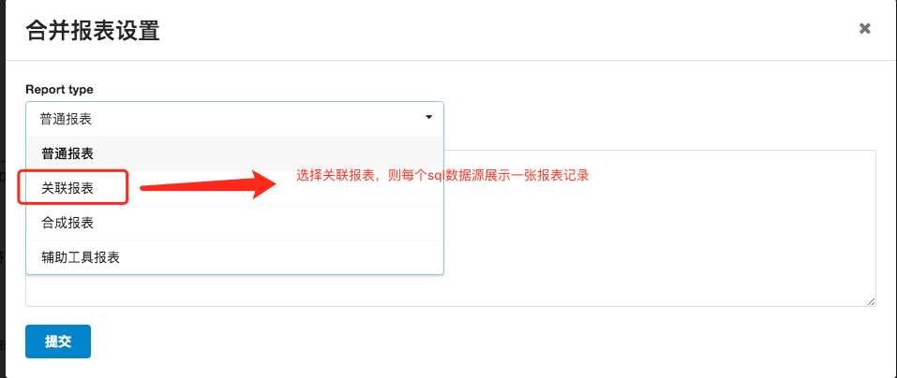

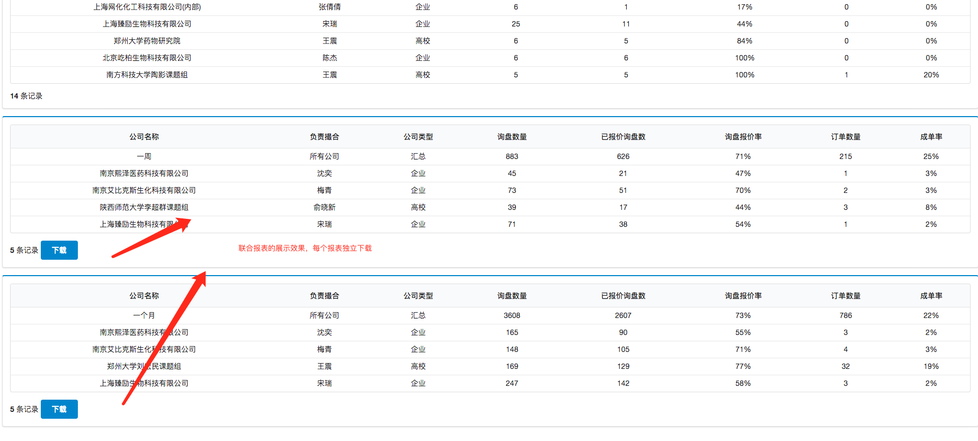

三：合并报表设置

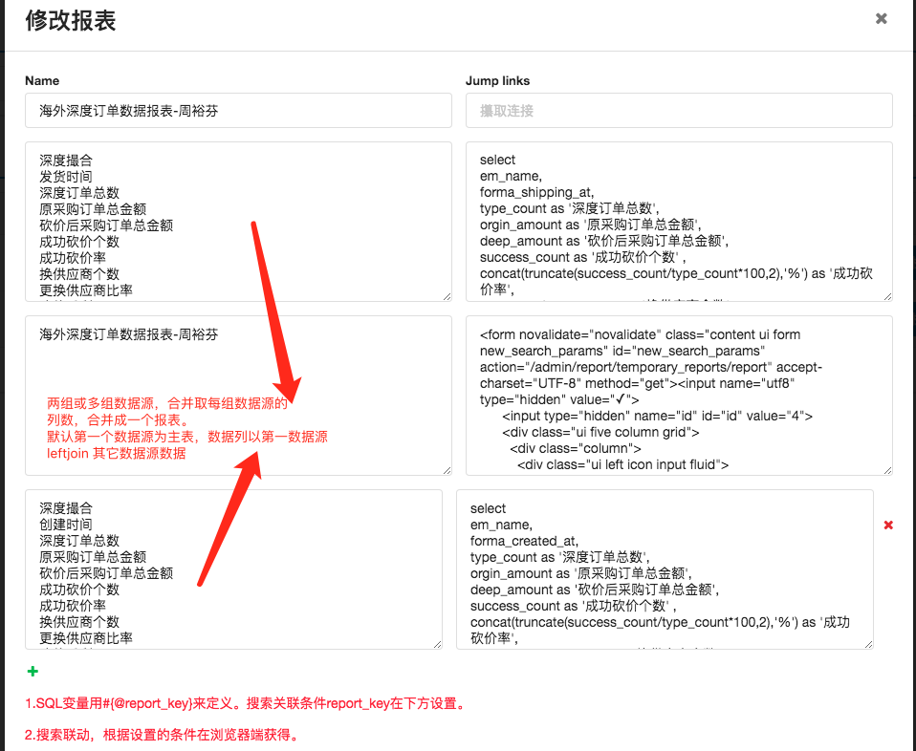

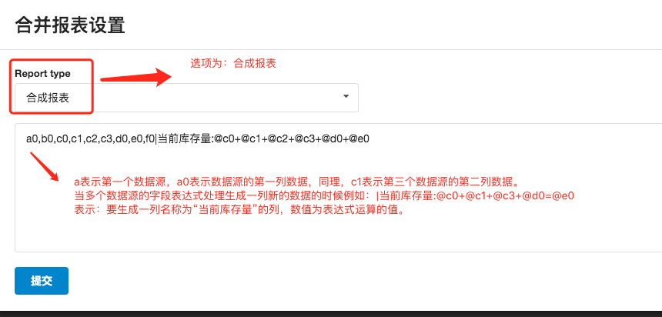

四：图表设置

1.数据源为报表同源直接取图标的数据列，列明默认报表列的名称

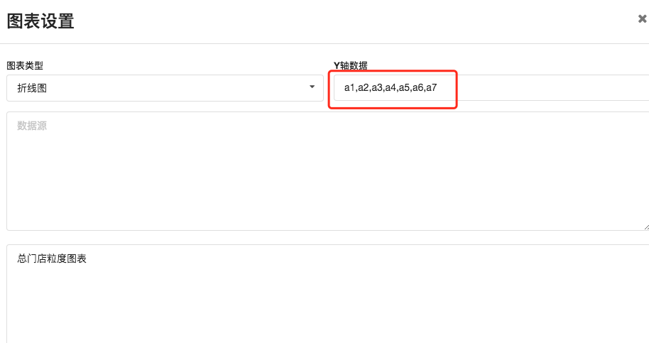

2.数据源为独立数据源的，单独设置数据列名称

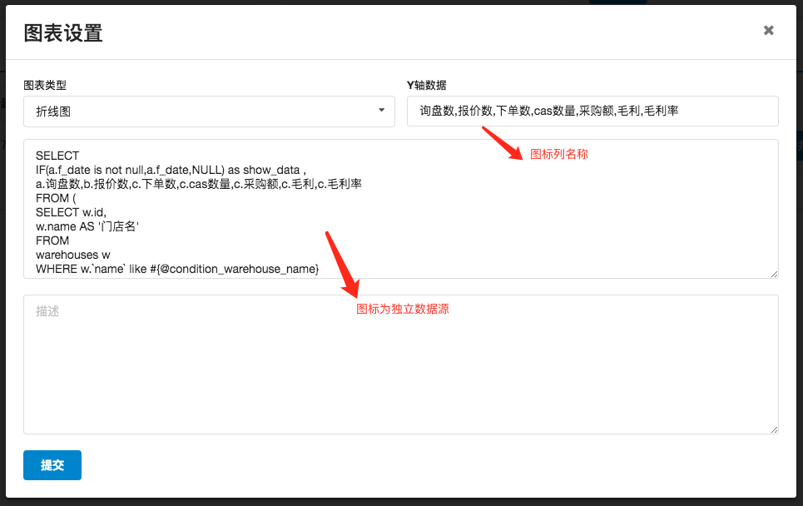

3.图表的展示默认展示在报表顶部，可以切换图标样式。

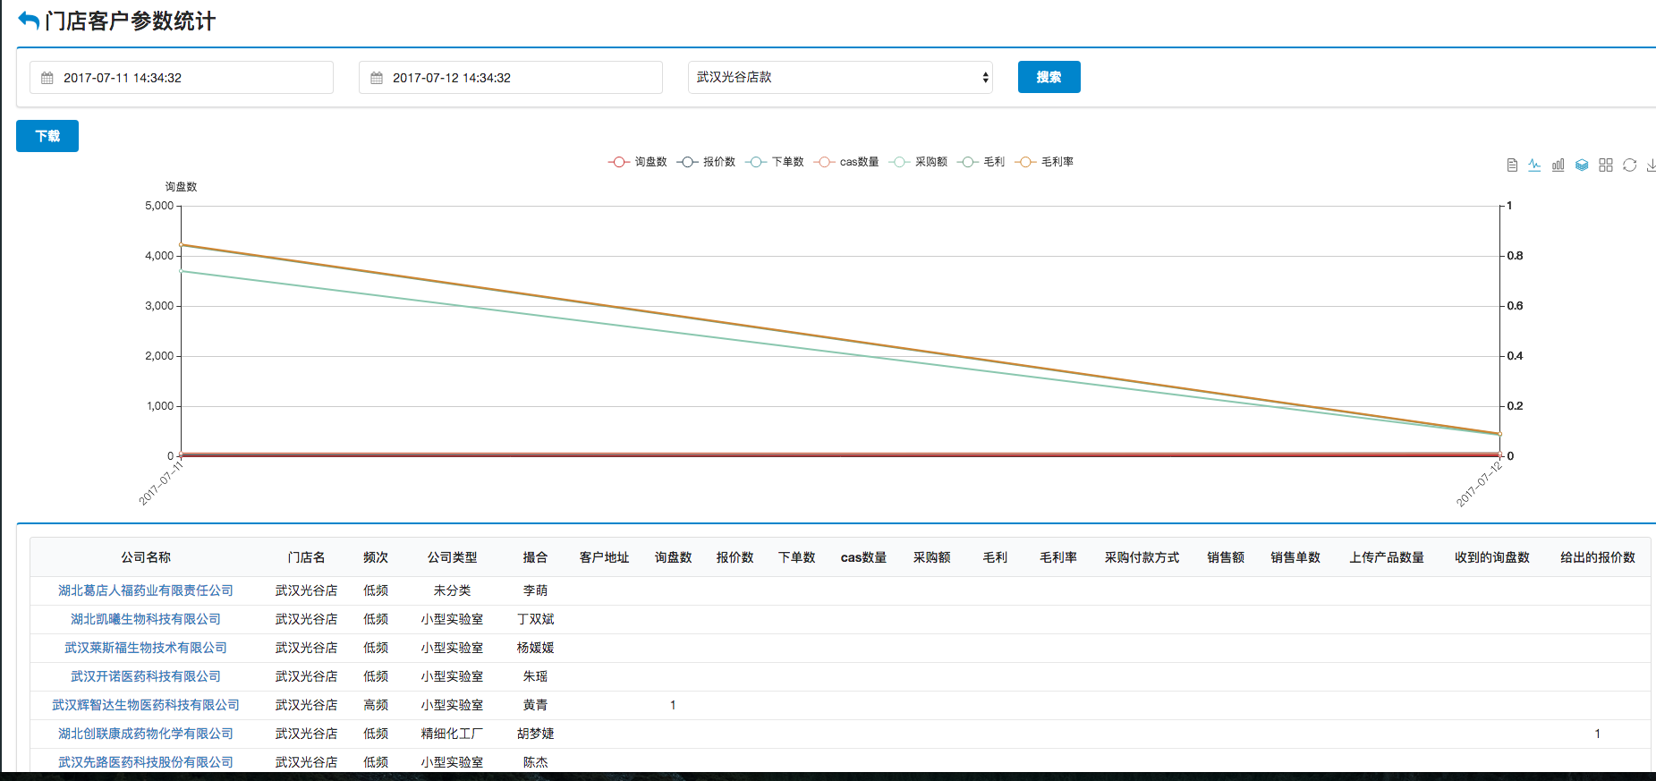

五：报表攥取

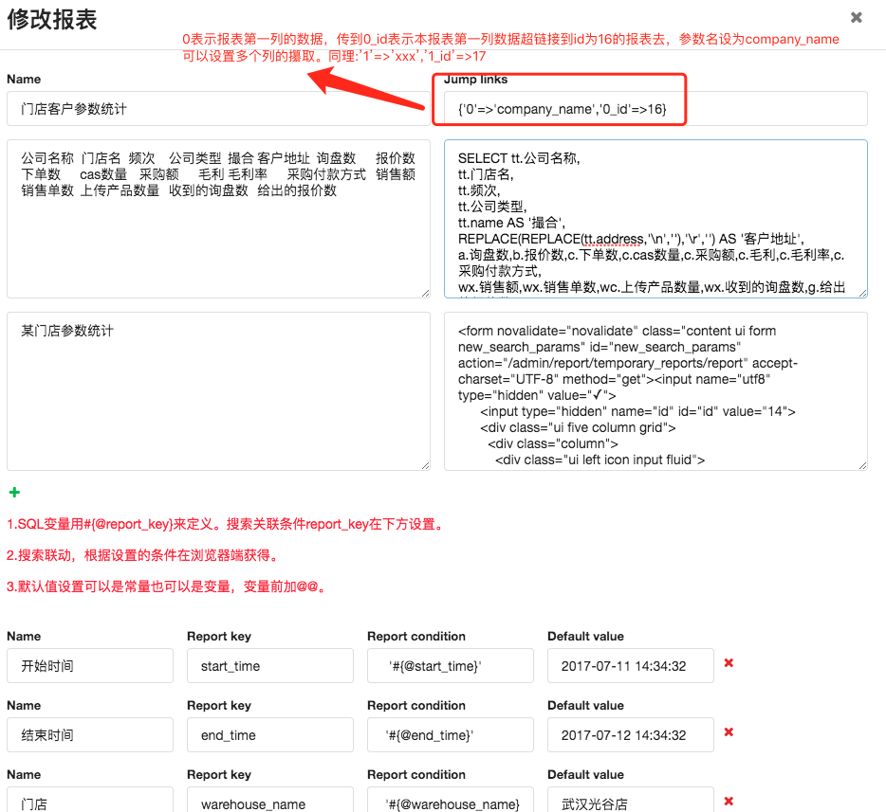



六：搜索栏插件定制

1.对于有定制搜索插件的报表，搜索html栏，不加html标签，需这样定义：

<div class="column string required com_name">

<input class="string required" placeholder="公司名称" type="text" name="search_params[company_name]" id="search_params_company_name">

</div>

<div class="column search selection">

<select name="search_params[company_type]" id="search_params_company_type" class="ui fluid select-customization-type" style="height: 37px;">

<option value="">公司类型</option>

<option value=-1>企业</option>

<option value=3>高校</option>

</select>

</div>

2.在表temporary_reports的select_tag字段字断配置插件名称，多个插件用“,”号隔开。

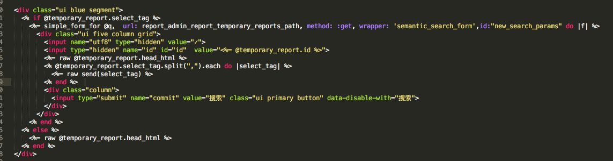

3.在help中定义显示插件

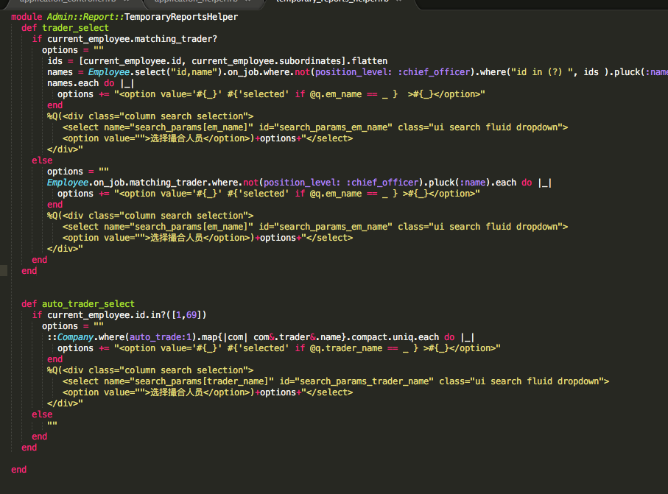

七：变量定义与使用

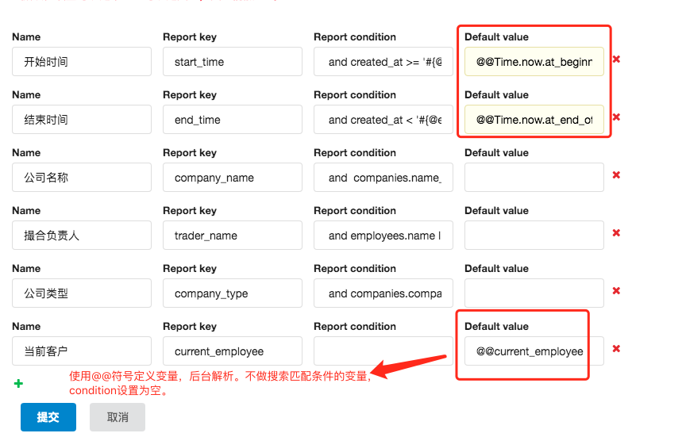

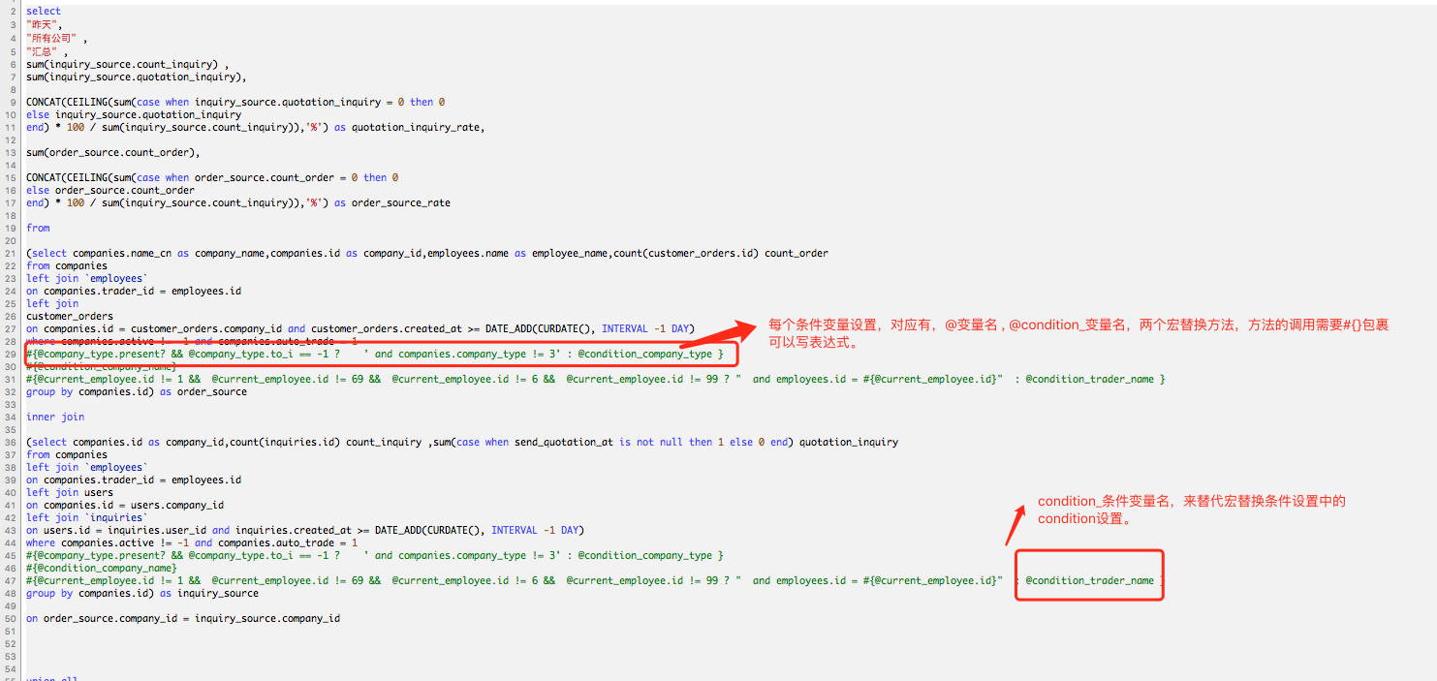

预留开发功能：

1. 报表菜单分级与菜单自动生成
2. 更智能的搜索条件配置联动
3. 跨数据库数据源生成报表
4. 报表ui的单元格合并等功能
5. 更智能的图表（图表导出到excell等）
6. 用户体验更好的报表设置